钓鱼线全球市场总体规模
根据最新调研报告显示，预计2029年全球钓鱼线市场规模将达到3200万美元，未来几年年复合增长率CAGR为2.56%。
钓鱼线，全球市场总体规模

如上图表/数据，摘自QYResearch最新报告“全球钓鱼线市场研究报告2023-2029.

全球钓鱼线市场前十强生产商排名及市场占有率（基于2022年调研数据；目前最新数据以本公司最新调研数据为准）

如上图表/数据，摘自QYResearch报告“全球钓鱼线市场研究报告2023-2029，排名基于2022数据。目前最新数据，以本公司最新调研数据为准。
全球范围内钓鱼线生产商主要包括PureFishing、Toray、Sufix International、Sunline、SHIMANO INC、DAIWA 、FirstDart、Momoi、Maxima Fishing Line、Mercan Fishing Lines等。2022年，全球前十强厂商占有大约31.0%的市场份额。

钓鱼线，全球市场规模，按产品类型细分，AR500钓鱼线处于主导地位
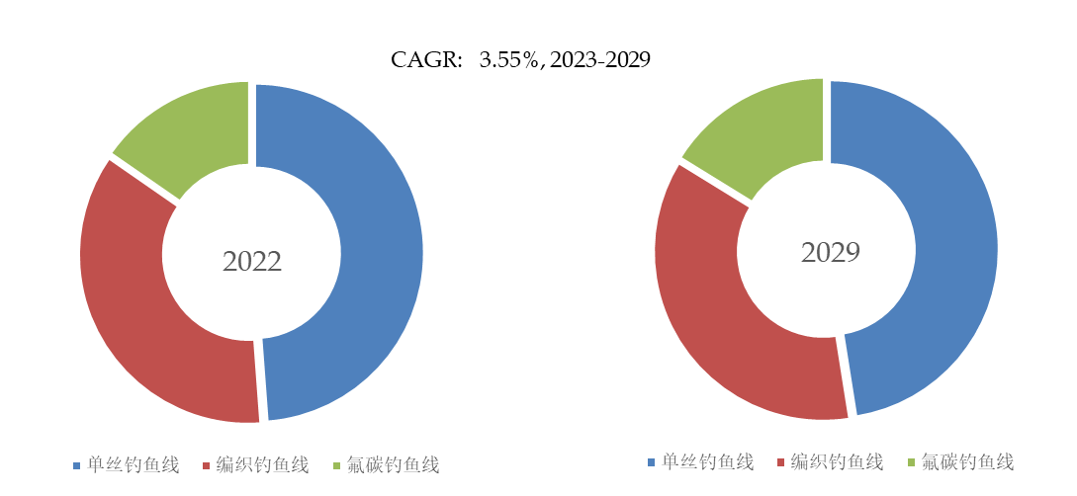

如上图表/数据，摘自QYResearch最新报告“全球钓鱼线市场研究报告2023-2029.
就产品类型而言，目前单丝钓鱼线是最主要的细分产品，占据大约49%的份额。

钓鱼线，全球市场规模，按应用细分，清水钓是最大的下游市场，占有86%份额。
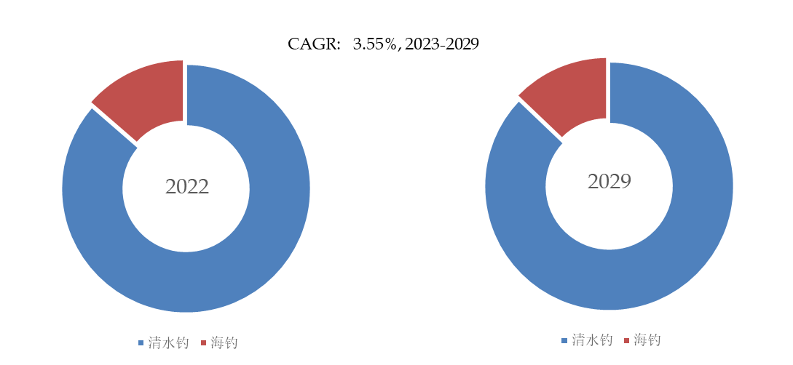

如上图表/数据，摘自QYResearch最新报告“全球钓鱼线市场研究报告2023-2029.
就产品类型而言，目前清水钓是最主要的需求来源，占据大约86%的份额。

全球钓鱼线规模，主要生产地区份额（按产值）

如上图表/数据，摘自QYResearch最新报告“全球钓鱼线市场研究报告2023-2029.
全球主要市场钓鱼线规模

如上图表/数据，摘自QYResearch最新报告“全球钓鱼线市场研究报告2023-2029.

主要驱动因素:
休闲钓鱼的增长：休闲钓鱼的日益普及是钓鱼线市场的重要驱动力。 随着越来越多的人将钓鱼作为一种休闲活动，对具有耐用性、强度和灵敏度的高质量钓鱼线的需求不断增长。

技术进步：渔线技术的不断进步有助于提高性能和效率。 新材料、涂层和制造技术等创新提高了鱼线的强度、可抛性和敏感性，推动了市场增长。

可支配收入的增加：消费者的可支配收入水平在渔线市场中发挥着至关重要的作用。 随着可支配收入的增加，个人更愿意投资优质和专业的渔线，从而推动了整体市场的发展。

扩大渔业：商业和休闲渔业的增长直接影响对鱼线的需求。 商业性渔业以及各地区捕捞活动的扩大促进了市场的积极发展。

主要阻碍因素:
环境问题：鱼线的生产和处置，尤其是由不可生物降解材料制成的鱼线，会造成环境污染。 废弃或丢失的渔线可能会危害海洋生物，影响生态系统，并给水生环境带来问题。 随着人们对环境问题的认识不断增强，对可持续和生态友好型渔线的需求不断增长。 制造商面临着平衡渔线的耐用性和性能与对环境负责的材料和制造工艺的需求的挑战。

行业发展机遇:
技术创新和先进材料：

制造商投资研发以采用先进材料和创新技术制造钓鱼线的机会越来越多。 这包括开发高性能材料、涂层和制造工艺，以增强钓鱼线的强度、耐用性、灵敏度和其他性能特征。

纳米技术：融合纳米技术，提高鱼线的强度和耐磨性。

混合线：开发结合不同材料（例如编织线和碳氟化合物）优点的混合钓鱼线，为钓鱼者提供多功能和高性能的选择。

智能钓鱼线：集成传感器或技术，提供有关钓鱼线张力、水下条件或鱼类活动的实时反馈。

通过采用尖端技术，制造商可以制造出性能卓越并满足钓鱼者不断变化的需求和偏好的钓鱼线。 这不仅提供了市场竞争优势，还吸引了寻求最新渔具进步的爱好者。

此外，有效营销这些技术创新可以打造强大的品牌形象并吸引寻求顶级捕鱼设备的客户群。 这一机会符合休闲钓鱼行业持续改进和创新的趋势。

